专业化制造的特色产品 Special Motor
榨汁机用永磁直流行星齿轮电机
PMDC Gear Motor for Juicers

产品说明 Product Description
1、本产品用于家庭用果蔬榨汁机。
2、产品完整型号：60JX300K56/80ZY115,配置行星减速器减速比 1:56,允许转矩范围：20N.m_{o}
3、工作中需要外接桥式整流器，不带滤波电容工作，输入电压为 220VAe 或 11OVAC,频率为 50 Hz 或 60Hz。
4、工作方式：S3 运行 20min/停 20min。
1、The Motor Is Made for Household Juice Extractors.
2、Model: 60JX300K56/ 80ZY115. Gearbox Ratio:1:56, Rated Torque Up to 20N.m.
3、Externally Connect Bridge Rectifier While Running; Without Filter Capacitor; Optional Voltage: 220VAC or 110VAC, Frequency 50HZ or 60HZ.
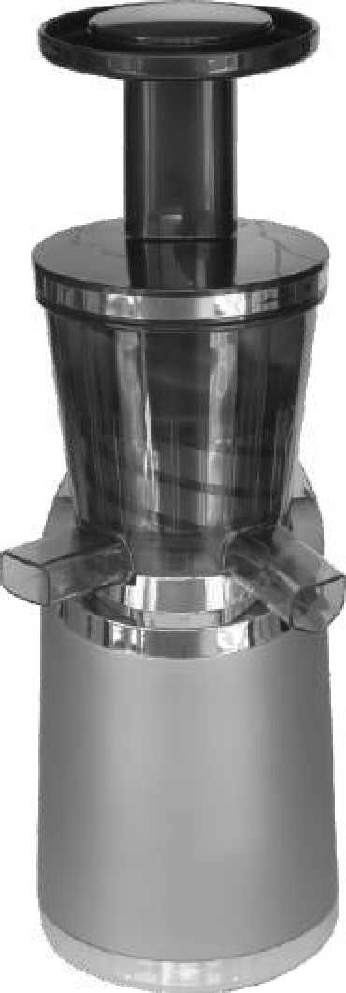
4、Duty Cycle: S3 (on 20 Min/Off 20 Min).
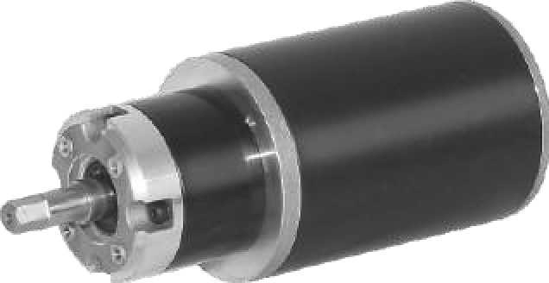

外形和安装尺寸 Dimensions
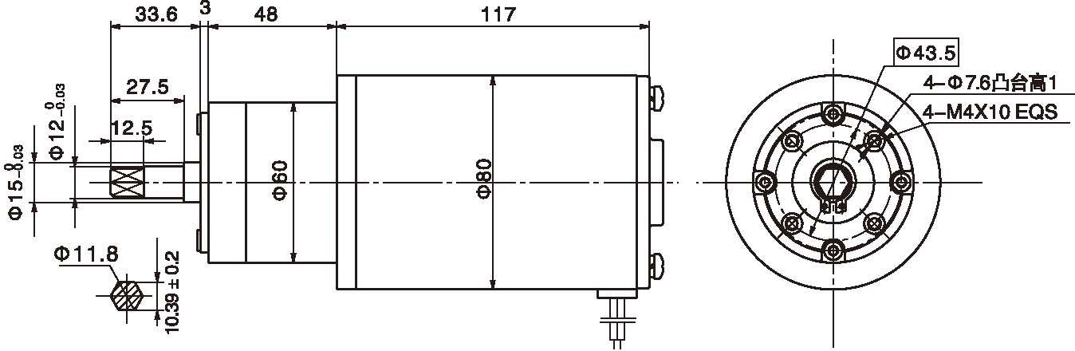
  - 接线图 Wire Diagram
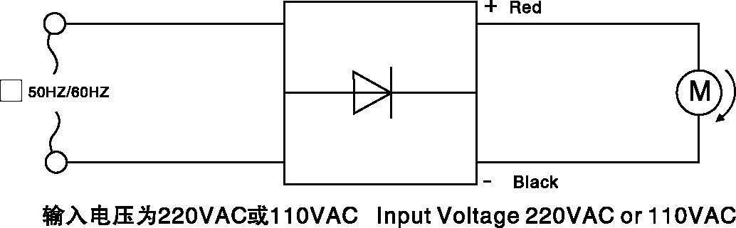

  - 齿轮减速电机主要技术参数 Gearmotor Technical Data

电机型号  Type | 额定电压Rated Voltage VDC | 空载转速No-load Speed r/min | 空载电流No-load Current  A | 额定转速  Rated Speed r/min | 额定转矩Rated Torque N.m | 输出功率Output Powe  r W | 额定电流Rated Current  A | 堵转转矩  Stall Torque N.m | 堵转电流Stall Current  A
60JX56/80ZY115-11030 | 110 | 50/60 | 54 | 0.2 | 32 | 20 | 67 | 1.45 | 1:56
60JX56/80ZY115-22030 | 220 | 50/60 | 54 | 0.1 | 32 | 20 | 67 | 0.75 | 1:56

J-4

